ANEXA nr. 1
la Normele metodologice

CERERE
pentru acordarea alocaţiei de stat pentru copii

Subsemnata (ul),

Vă rog să-mi aprobaţi acordarea alocaţiei de stat pentru copilul:

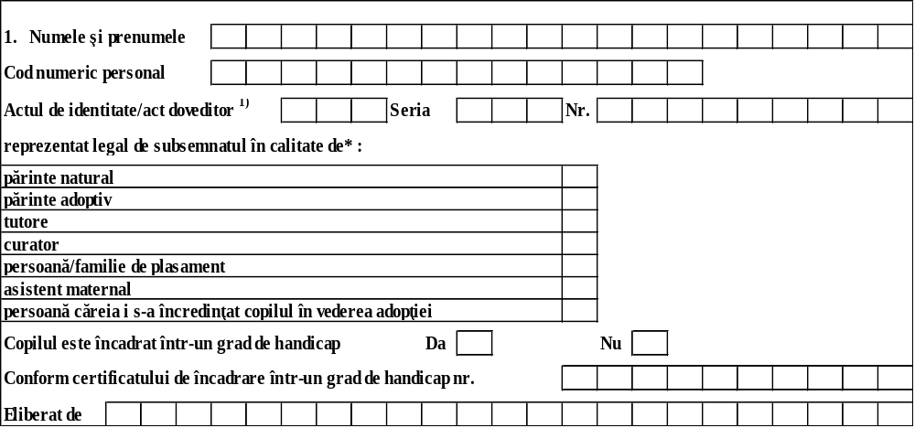* se bifează cu „X” căsuţa corespunzătoare

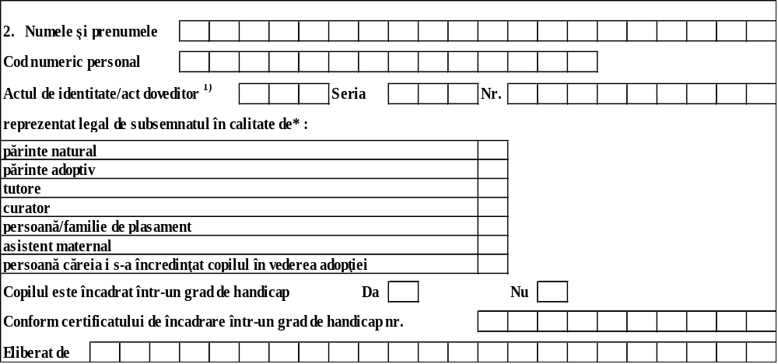
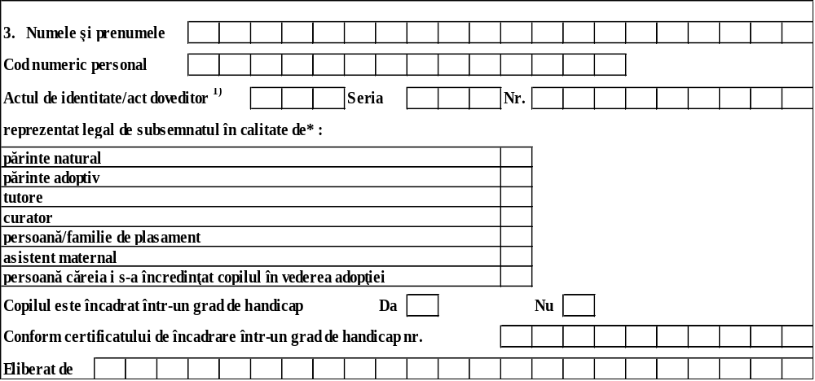
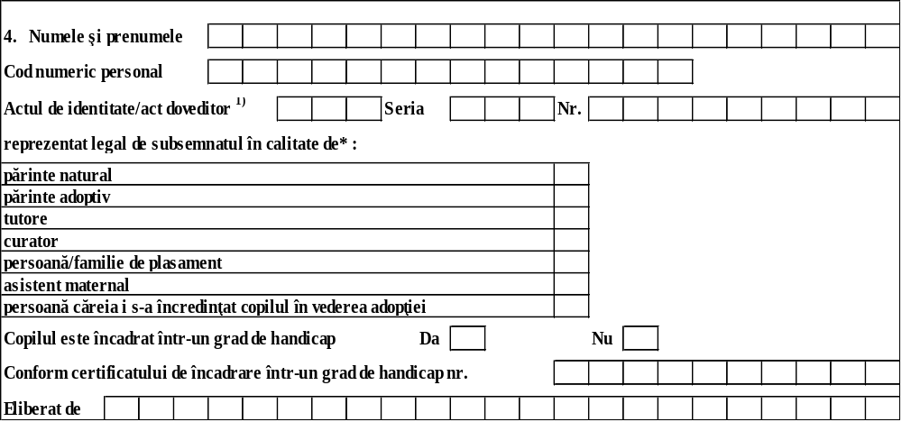* se bifează cu „X” căsuţa corespunzătoare

La prezenta, anexez următoarele documente*:
copia certificatului de naştere al copilului
copia actului de identitate al reprezentantului legal
livretul de familie
hotărârea judecătorească de încredinţare a copilului în caz de divorţ
hotărârea judecătorească de încredinţare în vederea adopţiei
hotărârea judecătorească de încuviinţare a adopţiei
hotărârea judecătorească sau, după caz, hotărârea comisiei pentru protecţia copilului pentru măsura de protecţie specială a plasamentului
dispoziţia directorului general/directorului executiv al direcţiei generale de asistenţă socială şi protecţia copilului sau, după caz, hotărârea judecătorească pentru măsura de protecţie specială a plasamentului în regim de urgenţă
hotărârea judecătorească de instituire a tutelei sau, după caz, dispoziţia autorităţii tutelare emisă până la 31 decembrie 2004
dispoziţia autorităţii tutelare de instituire a curatelei
actul de deces al unuia dintre părinţi
certificatul de încadrare a copilului într-un grad de handicap, în situaţia în care copilul este declarat cu handicap
* se bifează cu „X” căsuţa corespunzătoare

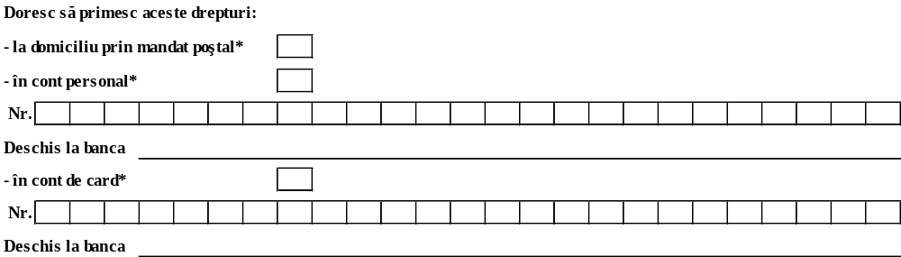* se bifează cu „X” căsuţa corespunzătoare
Anexez alăturat extrasul de cont de la deschiderea acestuia.
Celălalt părinte (se completează dacă există):
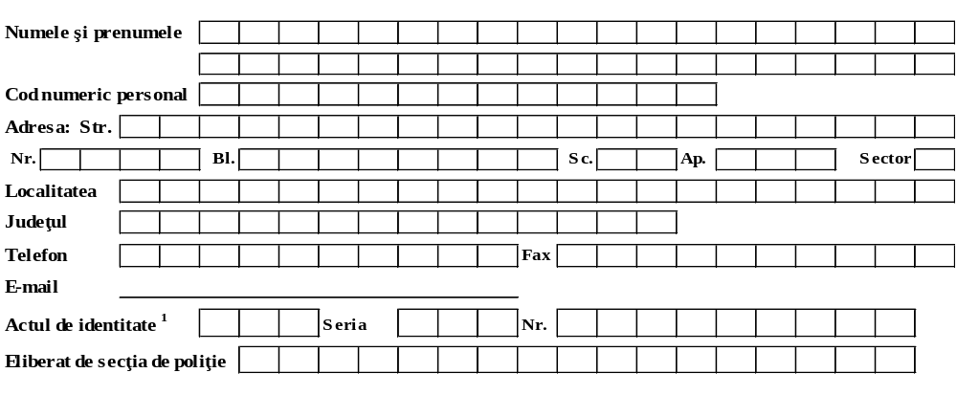
Mă oblig să aduc la cunoştinţa direcţiei de muncă şi protecţie socială orice modificare intervenită în situaţia copilului, care poate conduce la încetarea dreptului la alocaţia de stat pentru copii, în termen de 15 zile de la data modificării.

Prin semnarea prezentei am luat la cunoştinţă că cele declarate sunt corecte şi complete, iar declararea necorespunzătoare a adevărului se pedepseşte conform legii penale.

Data Semnătura solicitantului
______________ ________________________

Semnătura celuilalt părinte
______________________

¹⁾ În cazul cetăţenilor români se va specifica tipul de act de identitate:  - B.I. - buletin de identitate  - C.I. - carte de identitate  - C.I.P. - carte de identitate provizorie  - C.N. - certificat de naştere | Pentru cetăţenii străini sau apatrizi:  - C.I. - carte de identitate  - L.S.T. - legitimaţie de şedere temporară  - D.I. - document de identitate.  - C.N. - certificat de naştere

